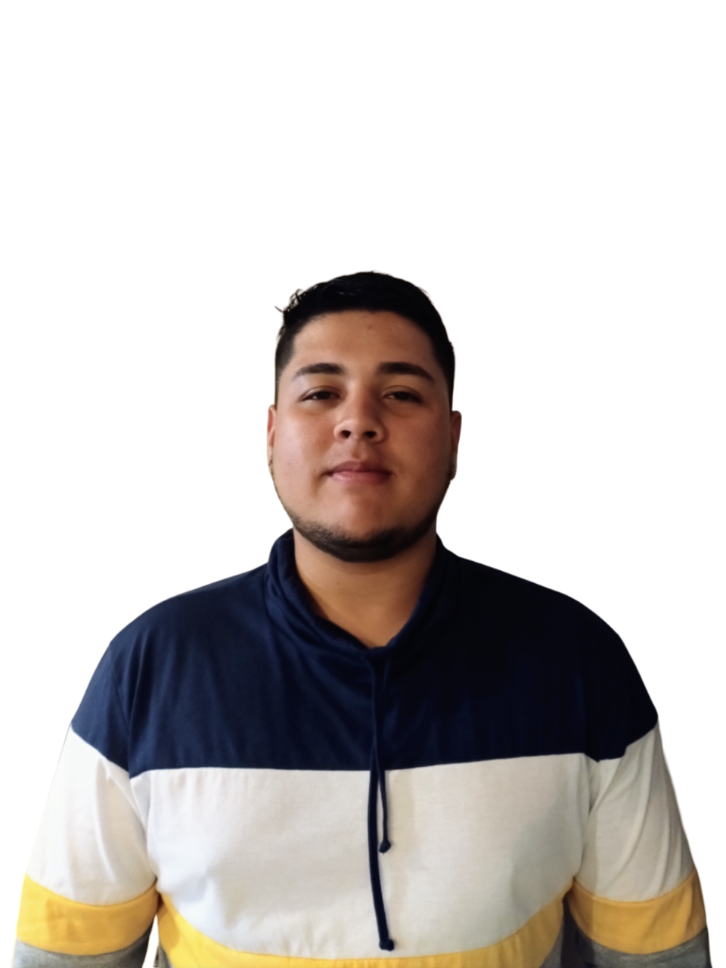

DATOS PERSONALES

Nombre y apellidos: Andrés Felipe Ospina Betancurt
Lugar y fecha de nacimiento: 01/05/2001 Pensilvania, Caldas
Documento de identificación: C.C 1.002.800.627
Dirección: Cr 4 Sector San Bernardo
E-mail: andresfelipebeta18@gmail.com
Teléfono: 3117280814
Profesión u oficio: Vendedor Comercial

PERFIL PROFESIONAL

Bachiller académico, con experiencia laboral administrativa, me considero una persona dinámica y activa que desea colocar a disposición todo su potencial profesional, capaz de generar ideas y plantear soluciones, hábil para desarrollar trabajo en equipo.

FORMACIÓN ACADÉMICA

Institución Educativa Departamental Santa Ines
Bachiller académico

Institución de Educación Superior Colegio Nacional Integrado Oreinte de Caldas (IES CINOC)
Tecnico Profesional en Soporte y Operación de Sistemas Informaticos

FORMACIÓN COMPLEMENTARIA

Institución de Educación Superior Colegio Nacional Integrado Oreinte de Caldas (IES CINOC)
Diplomado en Marketing Digital

EXPERIENCIA LABORAL

Administrador comercial, Fruver San Andres
Excelente servicio al cliente, manejo de caja y registro diario de los movimientos contables, control de inventario mensual, cumplimiento de metas estipuladas mensualmente y orientación del cliente.

REFERENCIAS

Jhonnier Alberto Ospina
Propietario de Fruver San Andrés
Teléfono: 314 636 80 07

Yorgi Alanny Betancurt
Independiente
Teléfono: 322 294 56 48

Yenny Marcela Patiño
Comerciante
Teléfono: 3111 797 55 64

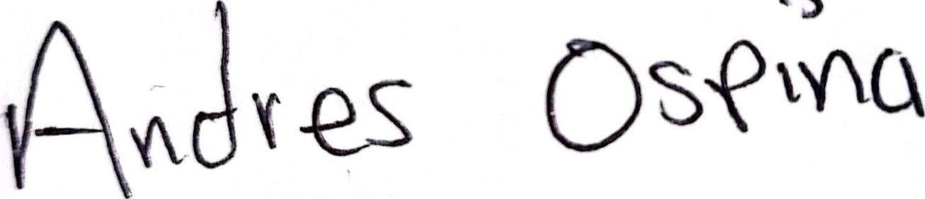
ANDRES FELIPE OSPINA BETANCURT
Pensilvania, Caldas 29 de agosto del 2023
C.C 1.002.800.627

Declaro que todos los datos relacionados en el anterior documento son reales y autorizo ser verificados y confirmados en el momento que consideren necesario.

